**LỜI GIỚI THIỆU**

Thưa quý bạn đọc!

Sách, báo có vị trí đặc biệt quan trọng đối với đời sống xã hội như VILÊNIN đã nói: “Không có sách thì không có trí thức, không có trí thức thì không có chủ nghĩa cộng sản”. Với nhà trường sách, báo càng có ý nghĩa quan trọng vì nó là người bạn gần gủi nhất, là học liệu cần thiết nhất của thầy và trò. Học sinh cần có sách giáo khoa, sách bài tập, sách tham khảo để học tập và luyện tập. Giáo viên cần có sách giáo khoa, sách tham khảo, sách nghiệp vụ phục vụ giảng dạy và bồi dưỡng chuyên môn để không ngừng nâng cao kiến thức. Bên cạnh đó các loại báo, tạp chí… ở thư viện cũng không kém phần quan trọng là nguồn tài liệu tham khảo hết sức quan trọng, bổ ích đối với giáo viên và học sinh sau những giờ làm việc mệt nhọc.

Trong đời sống tinh thần của mỗi chúng ta, sách đóng vai trò rất quan trọng: là chiếc chìa khóa vạn năng mở cửa lâu đài trí tuệ và tâm hồn con người; là người thầy siêu việt thắp sáng trong ta nguồn tri thức vô biên, dạy chúng ta biết sống và biết hy sinh. Có thể nói sách chính là người bạn tâm giao chia sẻ mọi niềm vui, nỗi buồn sâu kín của mỗi con người, và đọc sách từ lâu đã trở thành một nhu cầu cần thiết của xã hội loài người trên thế giới.

**THƯ VIỆN TRƯỜNG TIỂU HỌC LÊ LỢI**

**THƯ MỤC GIỚI THIỆU SÁCH MỚI**

**I. LỜI NÓI ĐẦU**

Có thể nói sách chính là người bạn tâm giao chia sẻ mọi niềm vui, nỗi buồn sâu kín của mỗi con người, và đọc sách từ lâu đã trở thành một nhu cầu cần thiết của xã hội loài người trên thế giới. Thư viện Trường Tiểu học Lê Lợi trân trọng giới thiệu tới các em học sinh “Thư mục sách giáo khoa lớp 4”.

Hoạt động chủ yếu của giáo viên và học sinh trong nhà trường là giảng dạy và học tập. Cả hai hoạt động này đều sử dụng cộng cụ là sách, báo... Vì vậy trong giảng dạy và trong học tập cũng như mọi hoạt động khác thì sách không thể thiếu được. Do vậy để giới thiệu đến giáo viên và hoc sinh thư viện nhà trong trường đã biên mục giới thiệu về sách khoa cho giáo viên và học sinh cùng biết. Nhưng để kiến thức được chuẩn, nâng cao hơn thì sách tham khảo đọc thêm càng không thể thiếu nữa. Chính vì thế mà tôi muốn chia sẻ, giới thiệu một số cuốn sách giáo khoa mới để quý bạn đọc tham khảo.

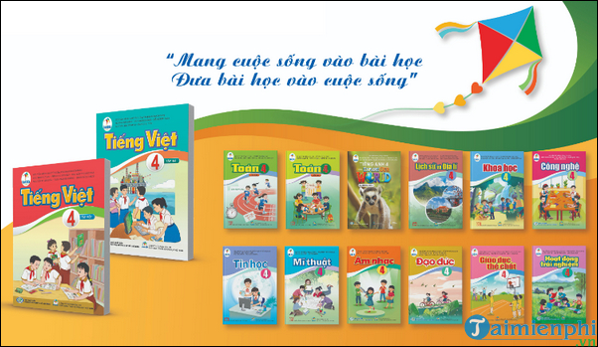

**II. NỘI DUNG THƯ MỤC**

1. **Tiếng Việt 4**: Sách giáo khoa./ Nguyễn Minh Thuyết (tổng ch.b. kiêm ch.b.), Hoàng Hoà Bình, Vũ Trọng Đông....- Tp. Hồ Chí Minh: Đại học Sư phạm, 2023.- 132tr.: minh họa; 27 cm.- (Cánh diều)

     ***Số ĐKCB:***  T.1:GK.00001- GK.00010/372.6

T.2: GK.00011- GK.00020/372.6

Sách tiếng việt 4 gồm 2 tập trong đó có 15 bài chính, 4 bài ôn tập giữa kỳ và cuối mỗi kỳ học. Mỗi bài học chính đều hướng dẫn các em đọc, viết, nghe và nói tiếng Việt theo một chủ điểm. Các bài học còn giúp các em vận dụng những điều đã học vào đời sống và hướng dẫn các em tự đánh giá kết quả học tập của mình.

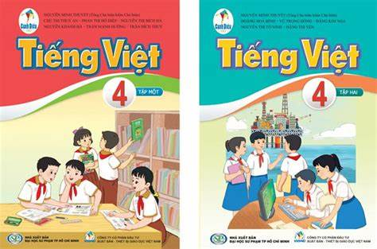

**2. Toán 4**: Sách giáo khoa./ Đỗ Đức Thái (tổng ch.b.), Đỗ Tiến Đạt (chủ biên),Nguyễn Hoài Anh.....- H: Đại học Sư phạm, 2023.- 119tr.: minh họa; 27cm.- (Cánh diều)

***Số ĐKCB:***  T.1: GK.00021- GK.00030/372.7

T.2: GK.00011- GK.00040/372.7

Gồm 2 quyển: Toán 4 -  Tập 1 và toán 4 -  Tập 2”.

Sách Toán 4 gồm 2 tập giúp các em học về số (số tự nhiên và phân số), về hình; làm tính cộng, trừ, nhân, chia với các số tự nhiên và phân số. Các em được làm quen với các ứng dụng của Toán học trong cuộc sống, trong các hoạt động như: cân, đo, đong, đếm, mua bán, trao đổi tiền tệ - hàng hóa và các hoạt động liên quan đến một số yếu tố thống kê – xác suất.

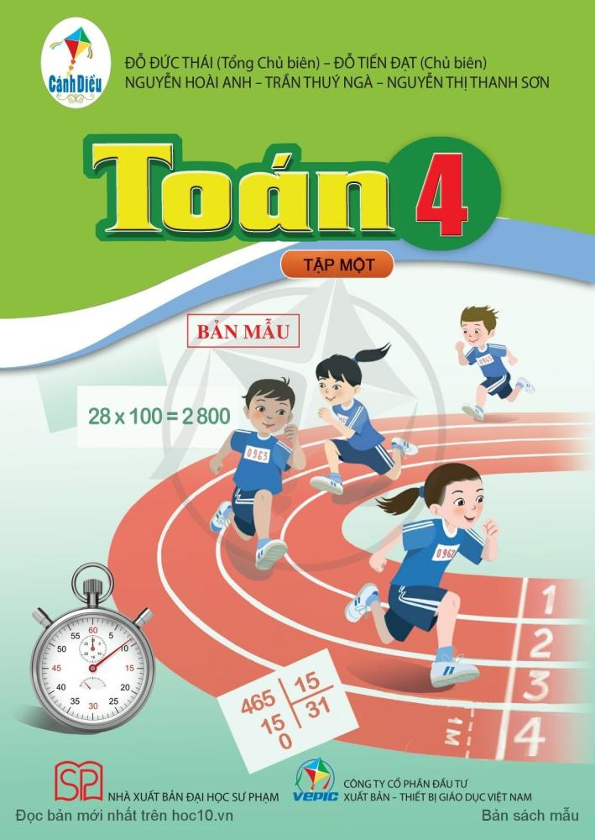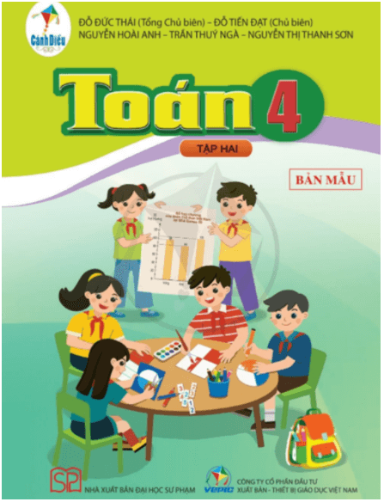

**3. Khoa học lớp 4/Bùi Phương Nga.-Tp.HCM.:Nxb Đại học Sư phạm, 2023.-100Tr; 19 x 26,5 cm.**

Sách hướng tới mục đích giúp các em học sinh tìm hiểu, khám phá những điều kì diệu của thế giới tự nhiên và xã hội xung quanh. Với cuốn sách có hình thức trình bày đẹp, nội dung hấp dẫn, các em sẽ thích thú hơn với việc học, qua đó thêm yêu gia đình, nhà trường, thiên nhiên và có ý thức bảo vệ môi trường sống. Sách gồm 6 chủ đề, 23 bài học.

***Số ĐKCB:*** GK.00041- GK.00050/372.8

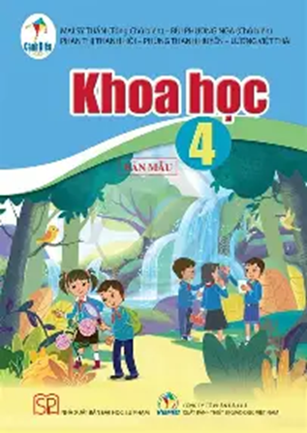

**4. Mĩ thuật lớp 4/Nguyễn Thị Đông.-H.:Nxb Giáo dục Việt Nam, 2023.-79Tr; 19 x 26,5 cm.**

Nội dung sách hướng tới mục đích đem lại cho các em trải nghiệm và khám phá về những điều thú vị thông qua các hoạt động: vẽ tranh, in tranh, tạo hình với đất nặn làm thủ công, trang trí đồ vật và nhiều hoạt động khác. Với mỗi bài học trong sách, các em được quan sát, tìm hiểu, thực hành, thảo luận, cảm nhận, chia sẻ những điều mới mẻ về mĩ thuật, cuộc sống xung quanh và liên hệ với các môn học khác. Sách gồm 7 chủ đề với 17 bài học.10.ích và năng lực cá nhân, năng lực hợp tác nhóm.

***Số ĐKCB:*** GK.00071- GK.00080/372.52

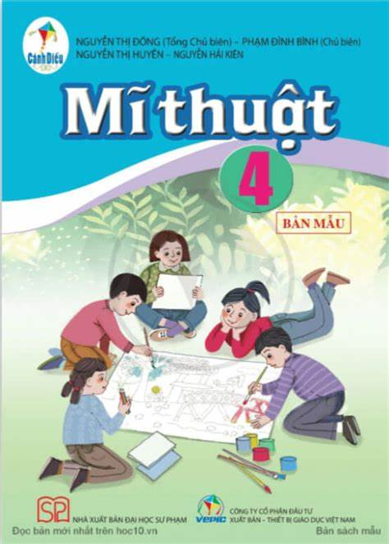

**5. Hoạt động trải nghiệm lớp 4/Lưu Thu Thủy.-H.,:Nxb Giáo dục Việt Nam, 2023.-97Tr; 19 x 26,5 cm.**

Cuốn sách mở ra cơ hội cho các em khám phá cuộc sống tươi đẹp xung quanh các chủ đề. Trong các chủ đề các em sẽ được tham gia vào các hoạt động: sinh hoạt dưới cờ, hoạt động giáo dục theo chủ đề và sinh hoạt lớp. Bên cạnh đó, ở mỗi chủ đề còn có nhiều hoạt động tiếp nối để các em có cơ hội “Mang cuộc sống vào bài học. Đưa bài học vào cuộc sống”. Sách gồm 9 chủ đề, 35 tuần học.

***Số ĐKCB:*** GK.000111- GK.000120 / 372.34

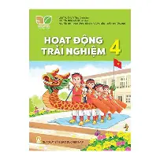

**6. Đạo đức lớp 4/Nguyễn Thị Mỹ Lộc.-Tp.HCM.:Nxb Đại học Sư phạm, 2023.-68Tr; 19 x 26,5 cm.**

Nội dung sách được biên soạn nhằm giúp học sinh học tập, rèn luyện theo các chuẩn mực đạo đức, chuẩn mực pháp luật và kĩ năng sống cần thiết, phù hợp với lứa tuổi. Sách gồm 8 chủ đề, một tập sách dùng cho cả năm học

***Số ĐKCB:*** GK.00051- GK.00060 / 372.34

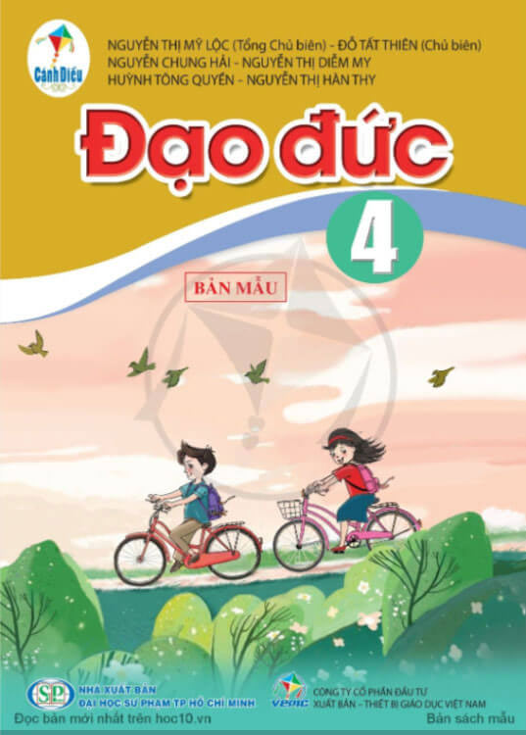

**7. Giáo dục thể chất 4/Nguyễn Duy Quyết.-H.,:Nxb Giáo dục Việt Nam, 2023.-87tr; 19 x 26,5 cm.**

Sách hướng tới mục đích hướng dẫn các em biết cách chăm sóc sức khỏe và vận động đúng cách, biết ứng dụng các kiến thức, kỹ năng đã học vào thực tiễn; yêu thích và hình thành thói quen thường xuyên tập luyện thể dục thể thao. Sách gốm 3 phần lớn, chứa 6 chủ đề.9.

***Số ĐKCB:*** GK.00101- GK.00111 / 372.86

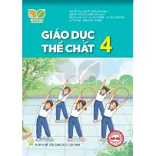

**8. Âm nhạc lớp 4/Lê Anh Tuấn.-Tp.HCM.:Nxb Đại học Sư phạm, 2023.-68Tr; 19x 26,5 cm.**

Cung cấp những kiến thức và kỹ năng cơ bản về hát, nghe nhạc, đọc nhạc,, nhạc cụ, lý thuyết âm nhạc, thưởng thức âm nhạc. Cuốn sách sẽ đưa các em đến với bao điều kỳ diệu của thế giới âm nhạc, dạy các em nhiều điều hay, việc tốt, giúp các em cảm nhận về quê hương, đất nước, thiên nhiên, gia đình, bạn bè gần gũi, thân thương. Sách gồm 8 chủ đề, 1 tập sách dùng cho cả năm học., bạn bè gần gũi, thân thương.

***Số ĐKCB:*** GK.00061- GK.00070 / 372.87

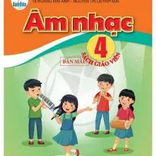

**9. Lịch sử và địa lí lớp 4/ Đỗ Thanh Bình.- Tp. HCM,: Nxb Đại học Sư phạm, 2023.- 120Tr; 19 x 26,5cm**

Cuốn sách gồm 3 mạch nội dung chính:  làm quen với phương tiện học tập môn lịch sử và địa lí, địa phương em và các vùng ở Việt Nam. Ở mỗi vùng các em sẽ được tìm hiểu một số nét đặc sắc về thiên nhiên, con người, hoạt động sản xuất, văn hóa và lịch sử. Từ đó các em thêm yêu thiên nhiên, đất nước, có ý thức bảo vệ môi trường, giữ gìn và phát triển các giá trị văn hóa, lịch sử của đất nước ta. Bên cạnh phần lời nói đầu và bảng giải thích thuật ngữ sẽ là 5 vùng của Việt Nam với 21 bài học.

***Số ĐKCB:*** GK.00091- GK.00100 / 372.89

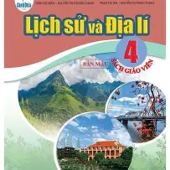

**10. Tin học lớp 4/ Nguyễn Chí Công.- H.,: Nxb Giáo dục Việt Nam, 2023.- 84Tr; 19 x 26,5cm**

Nội dung sách mang đến cho các em thêm nhiều điều bổ ích và lí thú. Quyển sách giúp các em sáng tạo hơn trong cách xử lý thông tin, xử dụng máy tính để học tập và làm một số việc tốt hơn. Sách gồm 6 chủ đề, chứa 32 bài học.

***Số ĐKCB:*** GK.00121- GK.00130 / 372.358

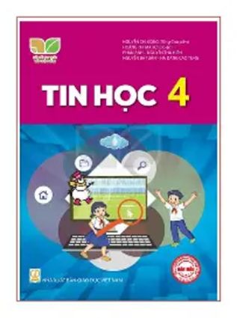

**11. Công nghệ lớp 4/ Lê Huy Hoàng.- H.,: Nxb Giáo dục Việt Nam, 2023.- 50Tr; 19 x 26,5cm**

Sách hướng tới mục đích giúp các em khám phá những thú vị về hoa và cây cảnh; kỹ thuật lắp ghép các mô hình kỹ thuật. Mỗi bài học được thiết kế theo các hoạt động học tập đa dạng, cùng với các hình ảnh đẹp, hấp dẫn giúp các em hứng thú học tập, tích cực khám phá tri thức, rèn luyện kỹ năng dưới sự hướng dẫn của thầy, cô giáo và sự hợp tác với các bạn.. Sách gồm 2 chủ đề với 14 bài học.

.***Số ĐKCB:*** GK.00091- GK.00090 / 372.358

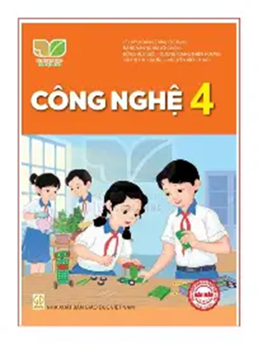

**12. Tiếng anh lớp 4/ Võ Đại Phúc.- Tp.Hồ Chí Minh,: Nxb Đại học sư phạm Tp. Hồ Chí Minh, 2023.- 132Tr; 20 x 28cm.**

Cuốn sách xoay quanh hai chủ điểm giao tiếp gần gũi với học sinh: Me and My Friends và Me and My School. Mỗi chủ điểm được chia thành năm đơn vị bài học (Unit) tương ứng vói năm chủ đề của chương trình. Sau năm đơn vị bài học là một bài ôn (Review) giúp ôn tập và củng cố các kỹ năng giao tiếp (nghe, nói, đọc, viết) và kiến thức ngôn ngữ cơ bản (ngữ âm, từ vựng, ngữ pháp). Trong phần Review có bổ sung thêm các hoạt động mở rộng (Extension activities) với các nội dung tích hợp liên môn, giúp học sinh mở rộng kiến thức về các lĩnh vực khoa học, văn hóa … thông qua các hoạt động học bằng tiếng anh.

.***Số ĐKCB:*** GK.00131- GK.00138 / 372.6521

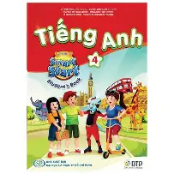

**BẢNG TRA THƯ MỤC**

|  |  |  |  |  |
| --- | --- | --- | --- | --- |
| **STT** | **Tên tác phẩm** | **STT Tài liệu** | **Số trang** | **Ghi chú** |
| 1 | Âm nhạc 4: Lê Anh Tuấn | 8 | 7 |  |
| 2 | Công nghệ 4: Lê Huy Hoàng | 11 | 8 |  |
| 3 | Đạo đức 4: Nguyễn Thị Mỹ Lộc | 6 | 6 |  |
| 4 | Giáo dục thể chất 4: Nguyễn Duy Quyết | 7 | 6 |  |
| 5 | Hoạt động trãi nghiệm 4: Lưu Thu Thủy | 5 | 5 |  |
| 6 | Khoa học 4: Bùi Phương Nga | 3 | 4 |  |
| 7 | Lịch sử và địa lý 4: Đỗ Thanh Bình | 9 | 7 |  |
| 8 | Mĩ thuật 4: Nguyễn Thị Đông | 4 | 5 |  |
| 9 | Tiếng Anh 4: Võ Đại Phúc | 12 | 9 |  |
| 10 | Tiếng Việt 4 : Nguyễn Minh Thuyết: | 1 | 3 |  |
| 11 | Tin học 4: Nguyễn Chí Công | 10 | 8 |  |
| 12 | Toán 4: Đỗ Đức Thái | 2 | 3-4 |  |

*Quy Nhơn, ngày 10 tháng 10 năm 2023*

**P. HIỆU TRƯỞNG Nhân viên thư viện**

**Ngô Thị Hương Lan**  **Nguyễn Thị Kim Thoa**